问题三 算力约束下的多维资源联合优化
数学建模 F 题

摘要
本问在问题一的领域质量接口和问题二的标度律基础上，联合优化参数量 N、训练数据量 D、质量目标 Q 与 17 域配比 p。为满足 Q4 与 C6 的 Loss 尺度契约，对外主情景采用 B1 的 Pythia 经典项 (A,B,α,β) 与 B6–B8 λ=10 的质量项 (γ,θ) 组成的混合口径；它不是单一数据集上的联合估计。B6–B8 原生口径仍作为独立质量数据敏感性结果完整保留。预算覆盖 10^19--10^27 FLOPs，连续 Loss*(C) 仅是预算网格上的对数分段插值。Q1 的 17 域 Q 有 14 个中位数插补，Qbar 的方差相对仅观测域重闭合口径损失 91.4%，故质量—配比部分是弱证据。主情景中 Q 达到 0.95 上界，质量维度的内点权衡不可识别；部分高预算情景触及 N 上界时，只能解释为情景边界与成本函数的共同结果。

1 问题重述与数据边界
目标是在算力预算 C 下配置 N、D、Q 和 p，使代理验证损失最小。预算覆盖 10^19、10^22、10^24、10^25、10^26、10^27 FLOPs，Lctx 采用 C7 的离散支持值。Q1 的 Qbar 插补方差损失为 91.4%，Qbar(p) 只作为弱证据。B1 与 B6–B8 的数据口径不同，因此不将单个系数拆开互换；供 Q4 使用的完整混合情景明确记录为 B1 经典项与 B6–B8 质量项的跨数据源组合。
coefficient_source | parameter_group | value
b6_b8_lambda10 | A | 0.8111
b6_b8_lambda10 | B | 0.5641
b6_b8_lambda10 | alpha | 0.2334
b6_b8_lambda10 | beta | 0.2625
b6_b8_lambda10 | gamma | 1.5165
b6_b8_lambda10 | theta | 1.0868
b1 | A | 2.0824
b1 | B | 1.2552
b1 | alpha | 0.0661
b1 | beta | 0.2762
b1 | gamma | 1.5165
b1 | theta | 1.0868

主情景使用 expanded: N∈[0.07,5000]、D∈[0.134,4000]；legacy 对照为 N∈[0.07,1000]、D∈[0.134,5000]。边界是用于控制外推范围的情景设定，不是题目给定或物理可达上限。Q4 前沿从 expanded 情景构造，以覆盖 10^27 FLOPs；超过已观测规模的部分仍是模型外推。

2 符号与模型
N、D 分别以十亿参数和十亿 Token 计，p_i≥0.001 且 Σp_i=1，Q0≤Q≤0.95。配比采用带下界的 softmax 参数化，保证每个领域有最小代表量。
C_train = 0.006 N D; C_attn = C_train · ηL_ctx / 6; C_Q = 10⁻¹² D [g(Q) − g(Q₀)]₊
L = A N⁻ᵅ + B D⁻ᵝ + γ(1 − Q_eff)ᶿ + 0.08 tᵀ(p − p₀) + 0.03 Σᵢ pᵢ ln(pᵢ / p₀ᵢ)
Q_eff=1-(1-Q)Q0/Q̄(p)，Q̄(p)=Σp_iQ_i^*。p 项系相对替代效应：提高一个领域意味着从其他领域挪出相同比例。二阶表只报告独立测试二次模型的预测非加性差分，不解释为因果协同。

3 两套参数口径
Q4 对外主情景的经典项为 B1 Pythia 联合拟合的 A=2.0824、B=1.2552、α=0.0661、β=0.2762；质量项为 B6–B8 λ=10 的 γ=1.5165、θ=1.0868。该组参数须整体读取并标注为混合口径，不应解释为同一数据集联合估计。B6–B8 原生六参数 A=0.8111、B=0.5641、α=0.2334、β=0.2625、γ=1.5165、θ=1.0868 单独保留作质量实验口径对照。γ、θ 在 λ=0 至 10 的变动小于 0.02% 和 0.04%，但此稳定性不能消除跨数据源不确定性。每套口径均完整运行六档预算、三种质量成本和五个上下文情景。
coefficient_source | budget_1e21 | N_params_B | D_tokens_B | Q_target | loss
b1 | 0.0100 | 0.4211 | 1.8455 | 0.9500 | 3.3087
b1 | 10.0000 | 26.2925 | 58.3963 | 0.9500 | 2.1296
b1 | 1000.0000 | 1045.1862 | 149.2104 | 0.9500 | 1.6739
b1 | 10000.0000 | 5000.0000 | 312.0055 | 0.9500 | 1.4865
b1 | 100000.0000 | 5000.0000 | 3120.0548 | 0.9500 | 1.3656
b1 | 1000000.0000 | 5000.0000 | 4000.0000 | 0.9500 | 1.3566
b6_b8_lambda10 | 0.0100 | 2.6006 | 0.5158 | 0.9500 | 1.3642
b6_b8_lambda10 | 10.0000 | 81.0584 | 19.1471 | 0.9500 | 0.5947
b6_b8_lambda10 | 1000.0000 | 921.1991 | 169.2839 | 0.9500 | 0.3556
b6_b8_lambda10 | 10000.0000 | 3115.0107 | 500.7839 | 0.9500 | 0.2784
b6_b8_lambda10 | 100000.0000 | 5000.0000 | 3120.0548 | 0.9500 | 0.2234
b6_b8_lambda10 | 1000000.0000 | 5000.0000 | 4000.0000 | 0.9500 | 0.2191

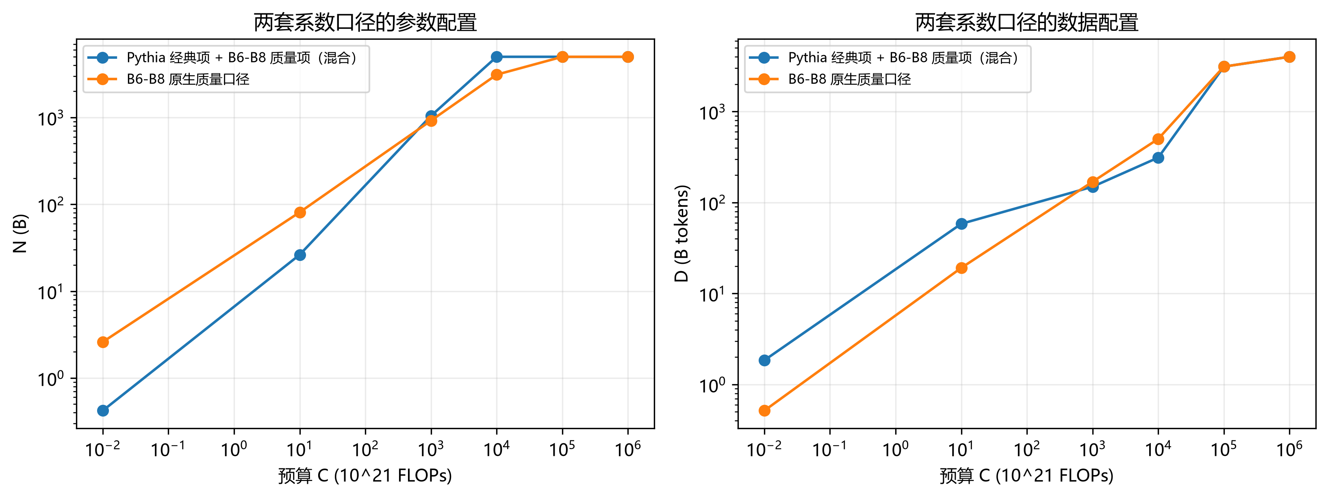
两套参数口径对照

4 结果

4.1 主口径六档预算
budget_1e21 | context_tokens | N_params_B | D_tokens_B | Q_target | loss
0.0100 | 2048 | 0.4211 | 1.8455 | 0.9500 | 3.3087
10.0000 | 2048 | 26.2925 | 58.3963 | 0.9500 | 2.1296
1000.0000 | 2048 | 1045.1862 | 149.2104 | 0.9500 | 1.6739
10000.0000 | 2048 | 5000.0000 | 312.0055 | 0.9500 | 1.4865
100000.0000 | 2048 | 5000.0000 | 3120.0548 | 0.9500 | 1.3656
1000000.0000 | 8192 | 5000.0000 | 4000.0000 | 0.9500 | 1.3566
宽表正文仅列前六个识别字段及代表性记录；完整逐项结果见 outputs/q3 下对应 CSV。

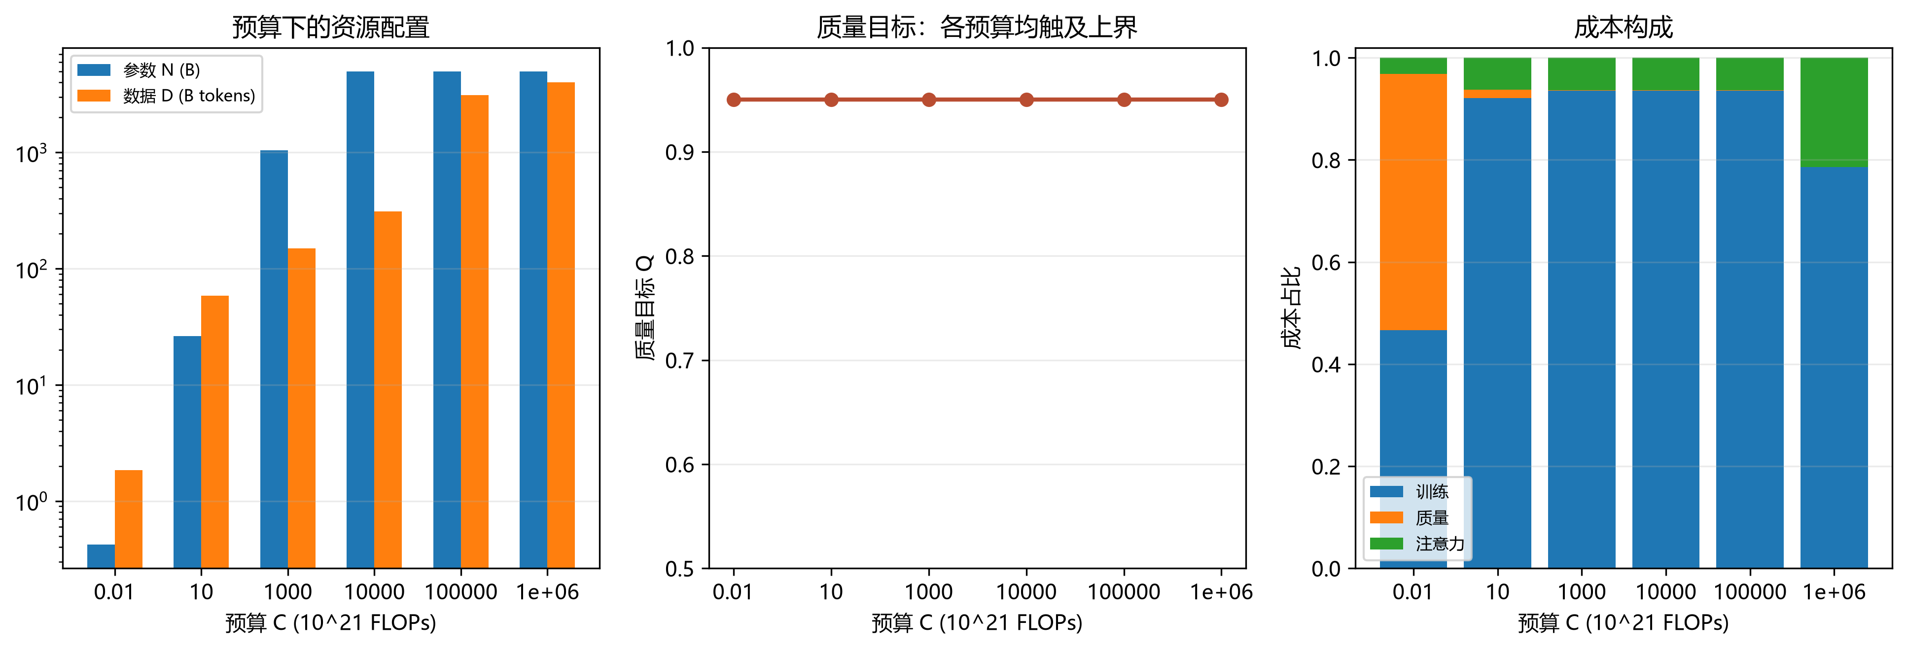
预算下的资源配置
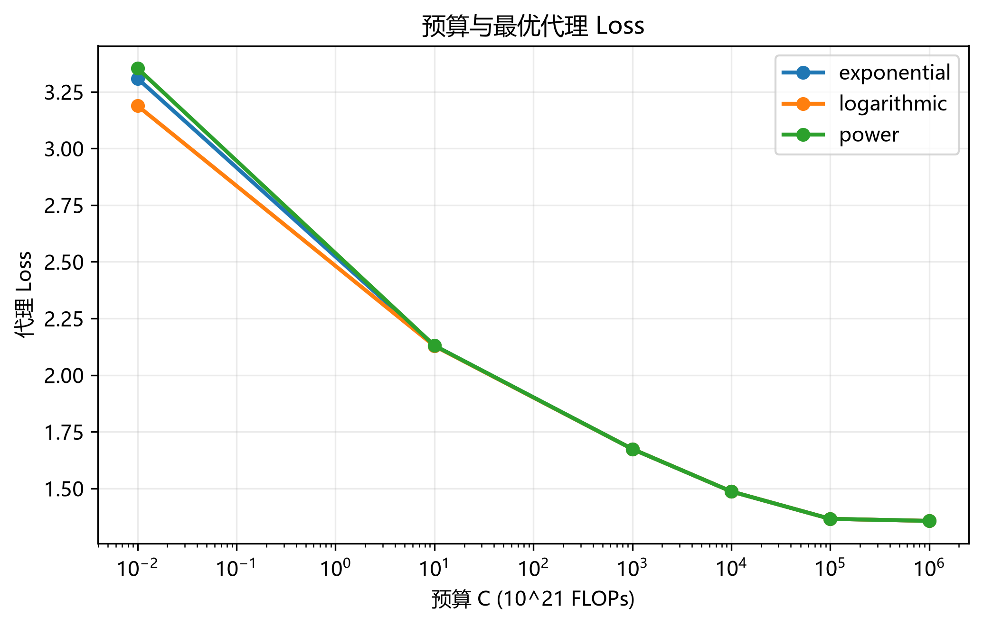
预算损失 Pareto
Q 在六档预算均为 0.95，主模型没有识别到质量内点。低预算质量成本占比较高；部分高预算情景触及 5000B 上界，必须解释为边界设定加成本函数结构效应，而非架构规律。expanded 边界放宽结果见 4.4。

4.2 质量成本与参数口径敏感性
coefficient_source | budget_1e21 | cost_function | N_params_B | D_tokens_B | Q_target
b1 | 0.0100 | exponential | 0.4211 | 1.8455 | 0.9500
b1 | 0.0100 | logarithmic | 0.2561 | 3.8403 | 0.9500
b1 | 0.0100 | power | 0.4890 | 1.4808 | 0.9500
b1 | 10.0000 | exponential | 26.2925 | 58.3963 | 0.9500
b1 | 10.0000 | logarithmic | 25.7323 | 60.2786 | 0.9500
b1 | 10.0000 | power | 26.5727 | 57.4914 | 0.9500
b1 | 1000.0000 | exponential | 1045.1862 | 149.2104 | 0.9500
b1 | 1000.0000 | logarithmic | 1044.6042 | 149.3327 | 0.9500
b1 | 1000.0000 | power | 1045.4809 | 149.1484 | 0.9500
b1 | 10000.0000 | exponential | 5000.0000 | 312.0055 | 0.9500
b1 | 10000.0000 | logarithmic | 5000.0000 | 312.0226 | 0.9500
b1 | 10000.0000 | power | 5000.0000 | 311.9967 | 0.9500
b1 | 100000.0000 | exponential | 5000.0000 | 3120.0548 | 0.9500
b1 | 100000.0000 | logarithmic | 5000.0000 | 3120.2258 | 0.9500
b1 | 100000.0000 | power | 5000.0000 | 3119.9672 | 0.9500
b6_b8_lambda10 | 0.0100 | exponential | 2.6006 | 0.5158 | 0.9500
b6_b8_lambda10 | 0.0100 | logarithmic | 2.2836 | 0.6410 | 0.9500
b6_b8_lambda10 | 0.0100 | power | 2.7437 | 0.4716 | 0.9500
b6_b8_lambda10 | 10.0000 | exponential | 81.0584 | 19.1471 | 0.9500
b6_b8_lambda10 | 10.0000 | logarithmic | 80.6554 | 19.3076 | 0.9500
b6_b8_lambda10 | 10.0000 | power | 81.2639 | 19.0662 | 0.9500
b6_b8_lambda10 | 1000.0000 | exponential | 921.1991 | 169.2839 | 0.9500
b6_b8_lambda10 | 1000.0000 | logarithmic | 920.7961 | 169.4083 | 0.9500
b6_b8_lambda10 | 1000.0000 | power | 921.4125 | 169.2189 | 0.9500
b6_b8_lambda10 | 10000.0000 | exponential | 3115.0107 | 500.7839 | 0.9500
b6_b8_lambda10 | 10000.0000 | logarithmic | 3114.6578 | 500.8847 | 0.9500
b6_b8_lambda10 | 10000.0000 | power | 3115.2036 | 500.7304 | 0.9500
b6_b8_lambda10 | 100000.0000 | exponential | 5000.0000 | 3120.0548 | 0.9500
b6_b8_lambda10 | 100000.0000 | logarithmic | 5000.0000 | 3120.2258 | 0.9500
b6_b8_lambda10 | 100000.0000 | power | 5000.0000 | 3119.9672 | 0.9500

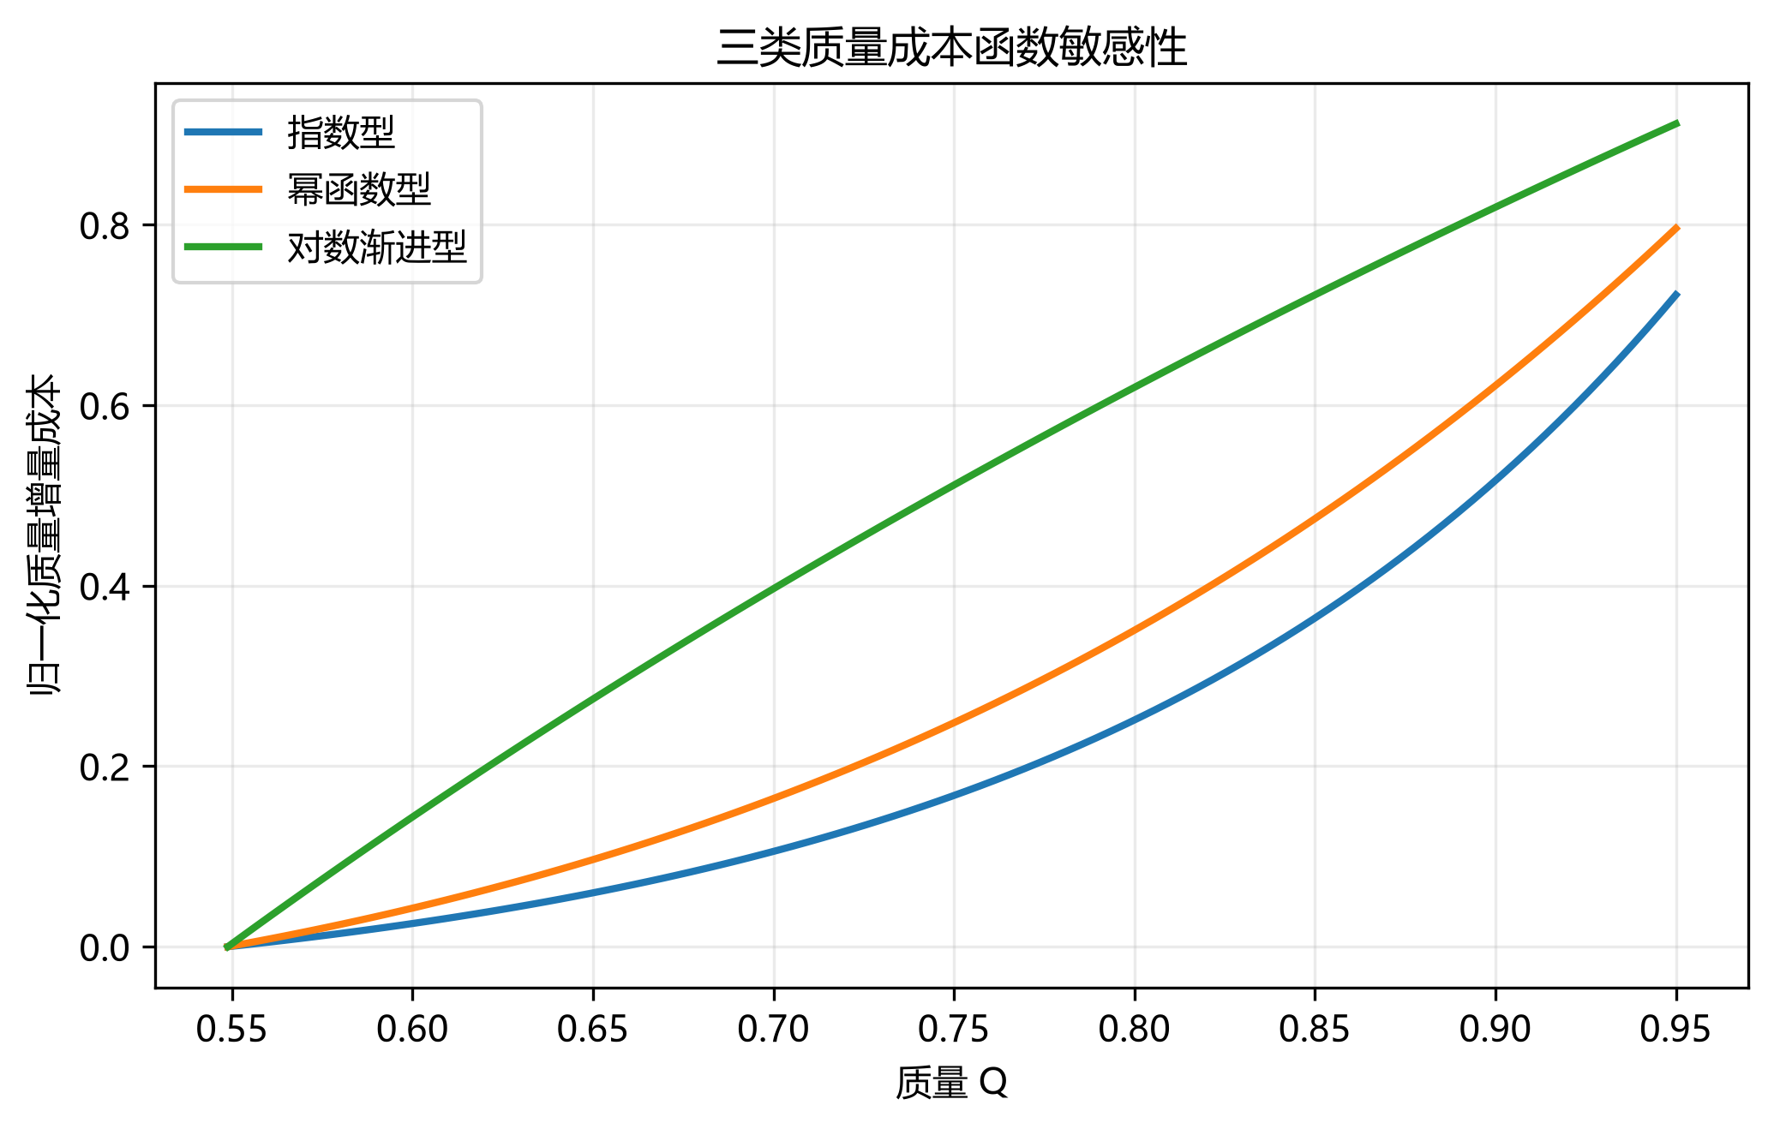
三类质量成本函数敏感性

4.3 上下文与注意力成本
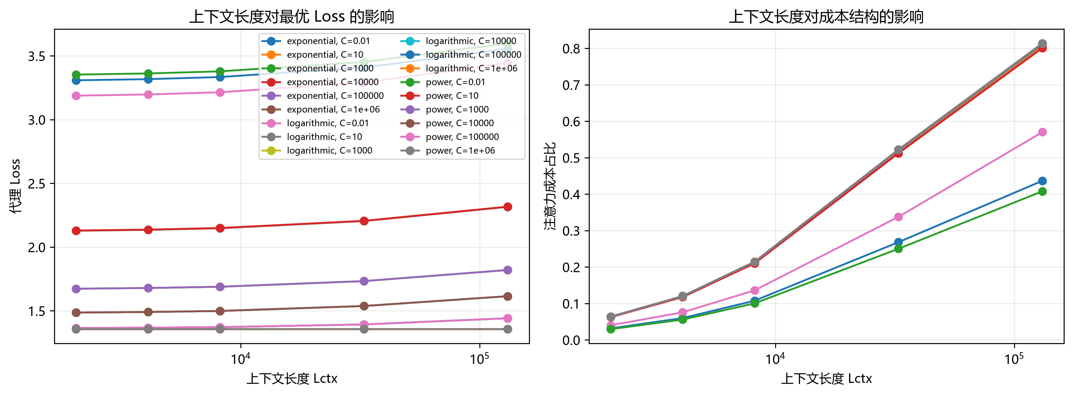
上下文敏感性
context_tokens | N_params_B | D_tokens_B | Q_target | loss | attention_cost_share
2048 | 26.2925 | 58.3963 | 0.9500 | 2.1296 | 0.0629
4096 | 25.0010 | 57.7347 | 0.9500 | 2.1365 | 0.1182
8192 | 22.7983 | 56.5413 | 0.9500 | 2.1492 | 0.2112
32768 | 15.2250 | 51.5869 | 0.9500 | 2.2056 | 0.5147
131072 | 7.0833 | 43.3081 | 0.9500 | 2.3168 | 0.8042

由模型定义式 Lctx^crit=6/η，题设给定 η=2×10^-4 时得到 30000。η 敏感性为：
eta | critical_context_tokens
0.0001 | 60000.0000
0.0002 | 30000.0000
0.0004 | 15000.0000
0.0008 | 7500.0000

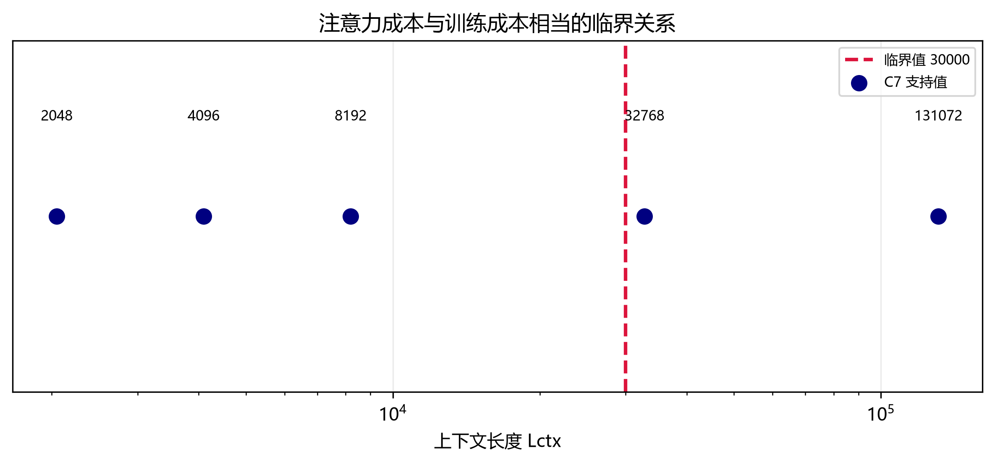
临界上下文长度
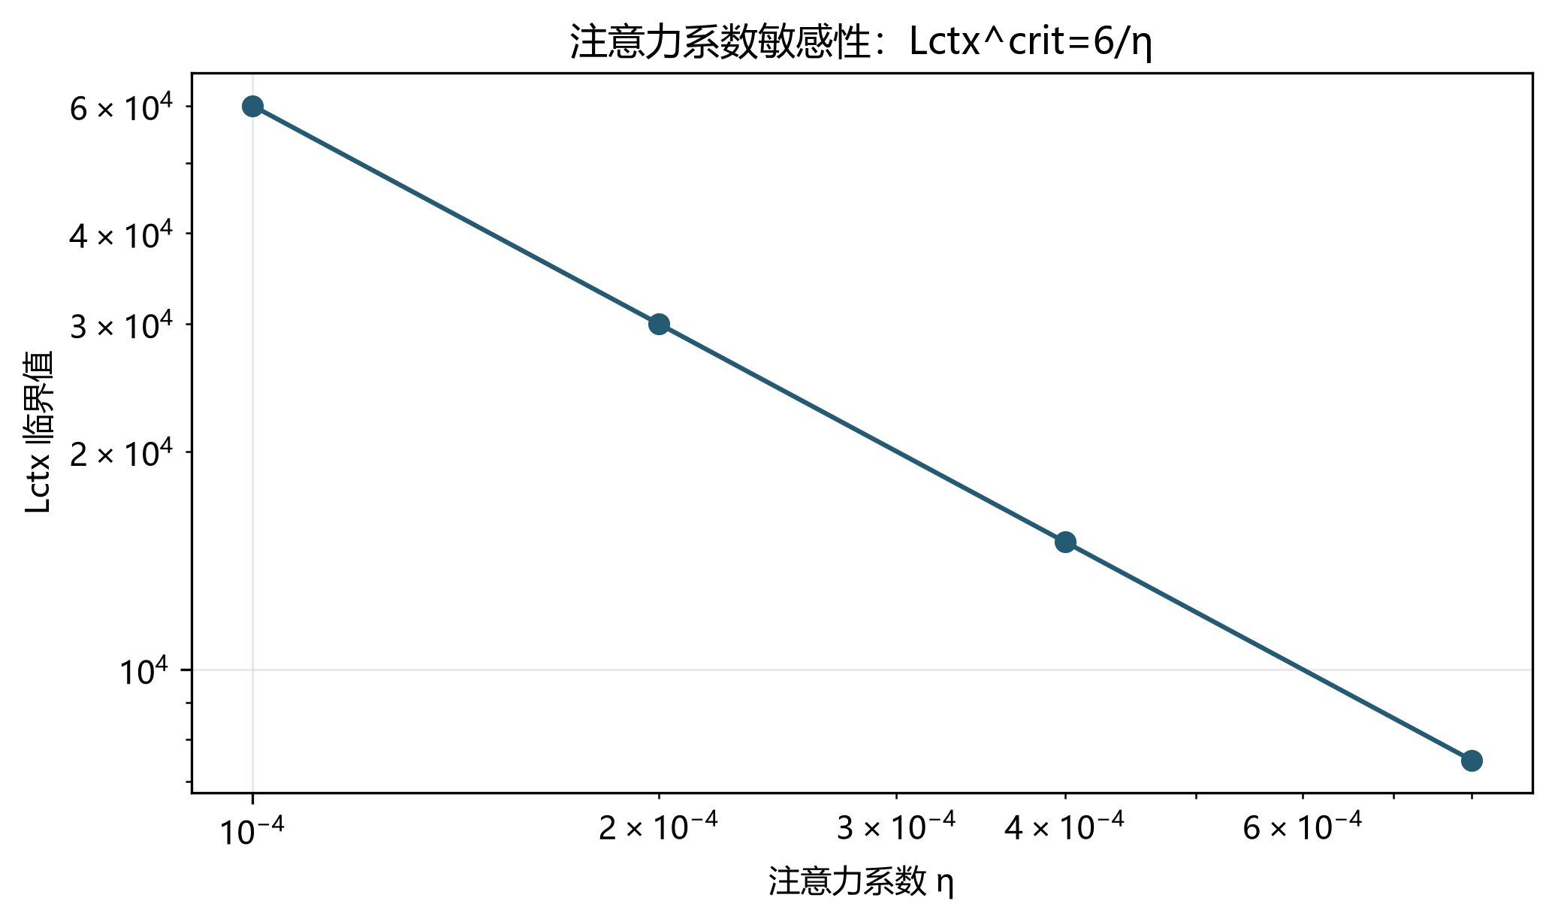
eta 敏感性
9 个预算与成本条件的选择均落在 2048，是代理损失缺少长文本收益项导致的最短上下文边界解，不能推广为真实训练中 2048 普遍最优。

4.4 边界放宽与结构转移
coefficient_source | budget_1e21 | N_params_B | D_tokens_B | Q_target | loss
b6_b8_lambda10 | 0.0100 | 2.6006 | 0.5158 | 0.9500 | 1.3642
b6_b8_lambda10 | 10.0000 | 81.0592 | 19.1469 | 0.9500 | 0.5947
b6_b8_lambda10 | 1000.0000 | 921.1991 | 169.2839 | 0.9500 | 0.3556
b6_b8_lambda10 | 10000.0000 | 3115.0031 | 500.7852 | 0.9500 | 0.2784
b6_b8_lambda10 | 100000.0000 | 5000.0000 | 3120.0548 | 0.9500 | 0.2234
b6_b8_lambda10 | 1000000.0000 | 5000.0000 | 4000.0000 | 0.9500 | 0.2191
b1 | 0.0100 | 0.4211 | 1.8455 | 0.9500 | 3.3087
b1 | 10.0000 | 26.2925 | 58.3963 | 0.9500 | 2.1296
b1 | 1000.0000 | 1045.1862 | 149.2104 | 0.9500 | 1.6739
b1 | 10000.0000 | 5000.0000 | 312.0055 | 0.9500 | 1.4865
b1 | 100000.0000 | 5000.0000 | 3120.0548 | 0.9500 | 1.3656
b1 | 1000000.0000 | 5000.0000 | 4000.0000 | 0.9500 | 1.3566

放宽到 N≤5000、D≤4000 后，高预算解若仍贴近 N 上界，则只能说明边界依赖；若回到内点，才可把旧边界激活视为数值约束影响。成本份额的跨预算转移如下：
coefficient_source | boundary_scheme | cost_function | budget_from_1e21 | budget_to_1e21 | delta_N_B
b1 | expanded | exponential | 0.0100 | 10.0000 | 25.8714
b1 | expanded | exponential | 10.0000 | 1000.0000 | 1018.8937
b1 | expanded | exponential | 1000.0000 | 10000.0000 | 3954.8138
b1 | expanded | exponential | 10000.0000 | 100000.0000 | -0.0000
b1 | expanded | exponential | 100000.0000 | 1000000.0000 | 0.0000
b1 | expanded | logarithmic | 0.0100 | 10.0000 | 25.4762
b1 | expanded | logarithmic | 10.0000 | 1000.0000 | 1018.8719
b1 | expanded | logarithmic | 1000.0000 | 10000.0000 | 3955.3958
宽表正文仅列前六个识别字段及代表性记录；完整逐项结果见 outputs/q3 下对应 CSV。

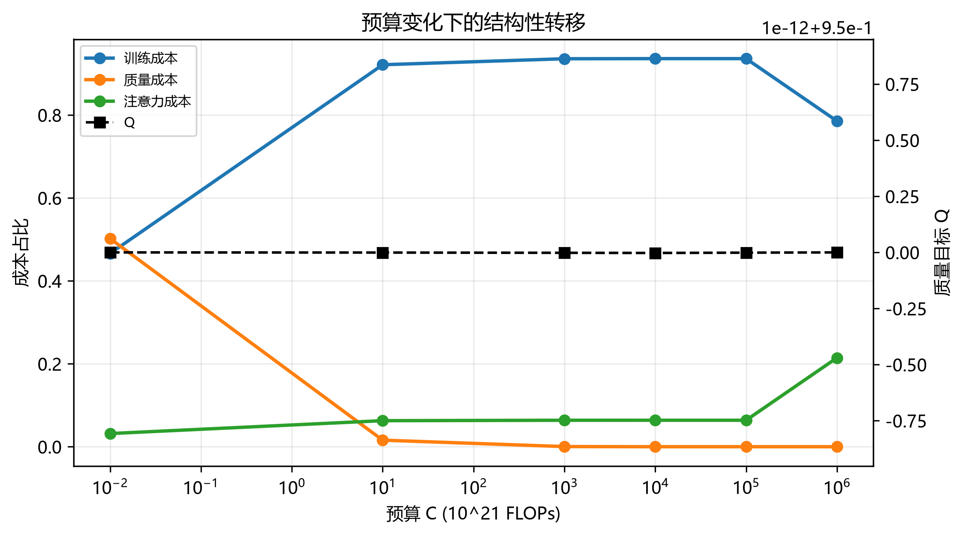
预算结构转移

4.5 配比重塑
配比使用 p_i≥0.001 的下界。下表给出基线 p0、最优 share 与倍数 share/p0：
domain | p0 | share | share_multiple
enron_emails | 0.0022 | 0.0256 | 11.5815
nih_exporter | 0.0059 | 0.0266 | 4.5187
hackernews | 0.0117 | 0.0312 | 2.6815
philpapers | 0.0055 | 0.0127 | 2.3101
arxiv | 0.1130 | 0.2419 | 2.1407
ubuntu_irc | 0.0196 | 0.0391 | 1.9965
stackexchange | 0.0994 | 0.1620 | 1.6292
freelaw | 0.0968 | 0.1294 | 1.3362
pubmed_central | 0.1138 | 0.1499 | 1.3178
gutenberg_pg_19 | 0.0469 | 0.0323 | 0.6876
wikipedia_en | 0.0751 | 0.0452 | 0.6017
dm_mathematics | 0.0255 | 0.0114 | 0.4460
pubmed_abstracts | 0.0662 | 0.0253 | 0.3817
github | 0.1107 | 0.0351 | 0.3170
uspto_backgrounds | 0.0756 | 0.0221 | 0.2927
europarl | 0.0127 | 0.0011 | 0.0825
pile_cc | 0.1195 | 0.0092 | 0.0770

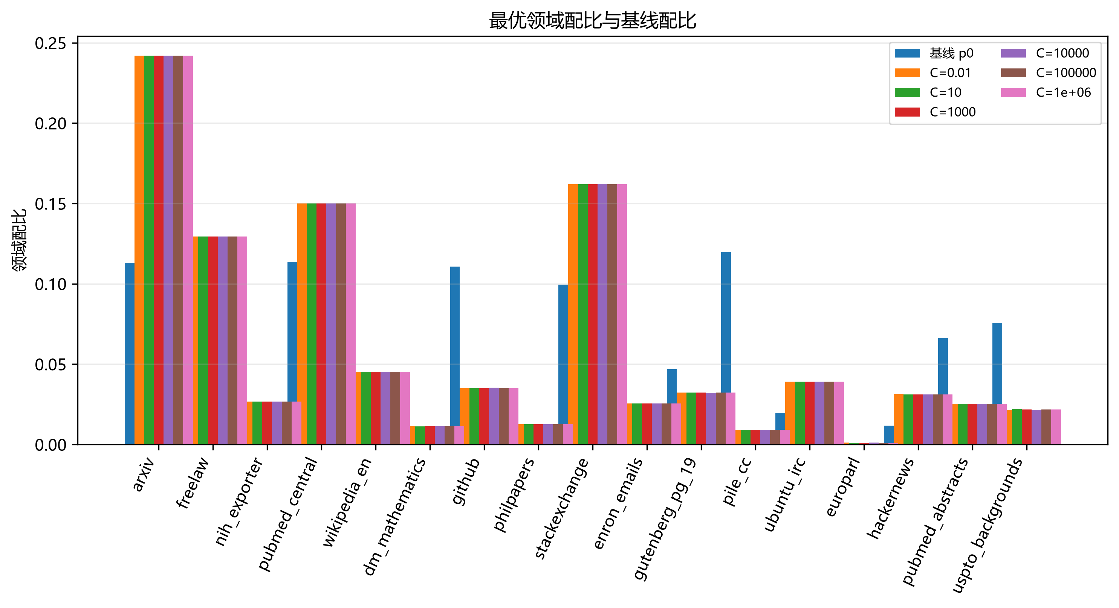
领域配比
施加 p_i≥0.001 下界后，本次主口径实测的典型倍数由导出表给出（例如 pile_cc、europarl 约降至基线的 0.08，github 约 0.32，enron 约 11.6，arxiv 约 2.1）；下界会压缩无约束优化可能出现的极端倍数。跨预算结构高度稳定，但相对 p0 的 KL 可约 0.35 nats，二者并不矛盾。主项系数与 KL 系数分别做 1/5、1、5 倍敏感性：
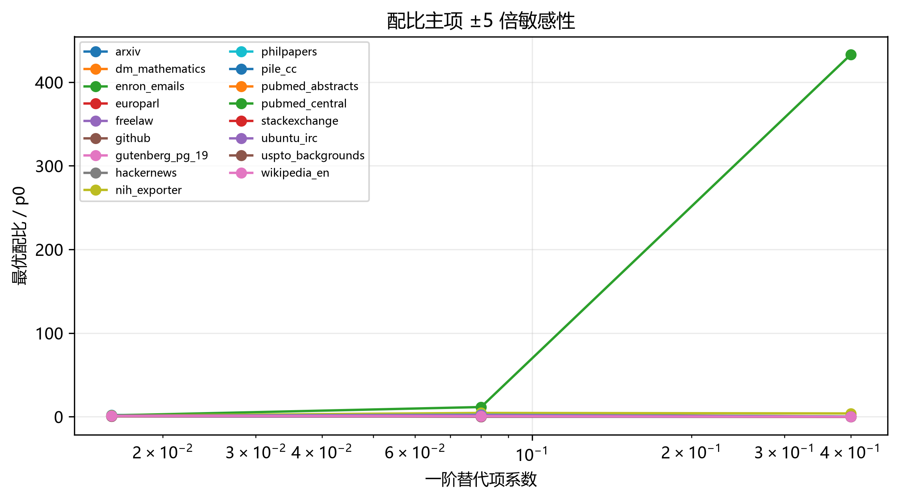
配比权重敏感性

4.6 二阶非加性
loss_domain | domain_a | domain_b | donor_domain | nonadditive_delta_loss
metric/the_pile_github_val_loss | stackexchange | github | pile_cc | 0.2487
metric/the_pile_stackexchange_val_loss | stackexchange | github | pile_cc | 0.1919
metric/the_pile_arxiv_val_loss | stackexchange | arxiv | github | 0.1661
metric/the_pile_wikipedia_en_val_loss | wikipedia_en | pile_cc | github | 0.1299
metric/the_pile_dm_mathematics_val_loss | freelaw | pubmed_central | arxiv | -0.1181

这些记录来自独立测试二次模型预测的二阶差分，符号不代表实验因果机制。

4.7 参数不确定性传播
对六参数至少 200 次抽样，传播到 N、D、Q 与三类成本份额；区间采用 2.5%--97.5% 分位数。
coefficient_source | budget_1e21 | N_params_B_median | N_params_B_ci_low | N_params_B_ci_high | D_tokens_B_median
b1 | 0.0100 | 0.4214 | 0.3938 | 0.4505 | 1.8460
b1 | 10.0000 | 25.8462 | 23.5853 | 27.7426 | 59.3883
b1 | 1000.0000 | 1020.1850 | 930.1949 | 1102.8181 | 152.8655
b6_b8_lambda10 | 0.0100 | 2.5831 | 2.1825 | 3.2364 | 0.5188
b6_b8_lambda10 | 10.0000 | 81.0404 | 69.7501 | 94.5649 | 19.1514
b6_b8_lambda10 | 1000.0000 | 925.7160 | 786.4527 | 1081.1216 | 168.4583
宽表正文仅列前六个识别字段及代表性记录；完整逐项结果见 outputs/q3 下对应 CSV。

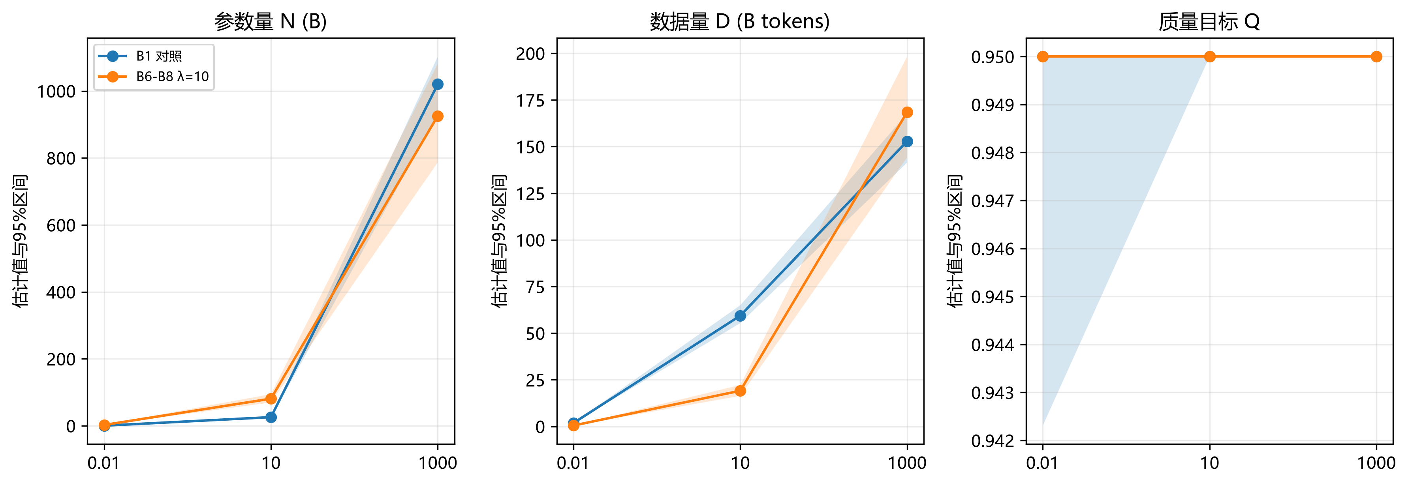
不确定性区间

5 模型检验与敏感性

5.1 质量成本校准
当前 κ_Q=1 未由硬件实测识别，scale 网格扩展到覆盖 Q 脱离 0.95 的转折区间：
quality_cost_scale | Q_target | N_params_B | D_tokens_B | quality_cost_share | loss
0.3000 | 0.9500 | 25.6847 | 60.4433 | 0.0049 | 2.1284
1.0000 | 0.9500 | 26.2925 | 58.3963 | 0.0159 | 2.1296
3.0000 | 0.9500 | 27.9285 | 53.4276 | 0.0436 | 2.1331
10.0000 | 0.9500 | 32.8569 | 42.0532 | 0.1144 | 2.1438
30.0000 | 0.9500 | 43.6539 | 27.6712 | 0.2257 | 2.1678
100.0000 | 0.9500 | 69.5549 | 13.9322 | 0.3789 | 2.2233
300.0000 | 0.9500 | 118.6507 | 6.3438 | 0.5175 | 2.3159
1000.0000 | 0.9500 | 230.7095 | 2.3820 | 0.6478 | 2.4847
3000.0000 | 0.5488 | 25.4178 | 61.3807 | 0.0000 | 2.5957
10000.0000 | 0.5488 | 25.4177 | 61.3809 | 0.0000 | 2.5957
30000.0000 | 0.5488 | 25.4176 | 61.3812 | 0.0000 | 2.5957
100000.0000 | 0.5488 | 25.4176 | 61.3812 | 0.0000 | 2.5957
1000000.0000 | 0.5488 | 25.4177 | 61.3810 | 0.0000 | 2.5957

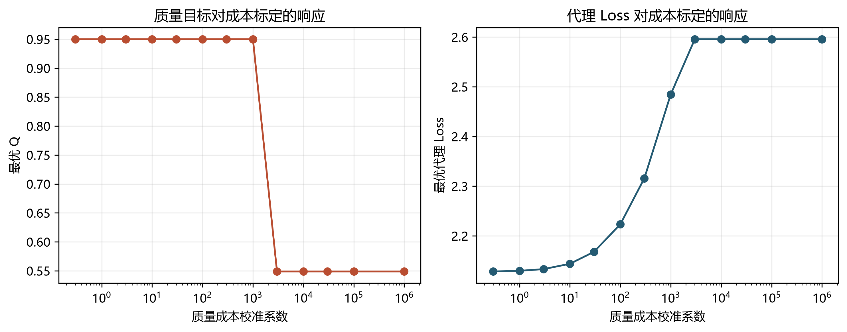
质量成本校准敏感性
若 Q 在全网格仍贴边，结论只能是当前校准下优先提质；候选成因包括清洗成本相对训练通量过小、收益项形式缺失、γ 量级偏大，均需额外数据验证。

5.2 约束与接口检查
优化结果逐行检查预算约束、p 行和、p_i 下界和 Q 上界。A4 基线按行闭合后取均值；所有二阶组合均保留来源标签。B1 的 α、β 已用 bootstrap 给出区间，Q2 的 γ、θ 使用 λ=10 行的区间。

6 局限性与推广
Q1 插补误差、Q2 口径桥接误差和硬件吞吐尚未由同一联合实验识别。下一步可用真实计时校准 η 与 κ_Q，把 Q1 质量向量的插补方差纳入层次模型，并在有成对配方观测后估计 p 的二阶项。

7 结论
主口径重算后，Q 恒卡在 0.95，质量维度的内点权衡不可识别；部分高预算情景的 N 上界激活是边界设定和成本结构的共同结果。长上下文使注意力开销按 ηLctx/6 放大，参数规模受到更强挤压，代理模型倾向优先保数据吞吐。在本代理模型和题设成本函数条件下，得到的规律性结论是：长上下文算力挤压具有非对称性，参数规模相对更易被压缩；该判断需用长文本训练计时和收益项补充实验验证，不能作为脱离校准条件的工程定律。

参考文献
- Kaplan et al. Scaling Laws for Neural Language Models, 2020.
- Hoffmann et al. Training Compute-Optimal Large Language Models, NeurIPS, 2022.
- Xia et al. RegMix: Data Mixture as Regression for Language Model Pre-training, ICML, 2024.
- Biderman et al. Pythia: A Suite for Analyzing Large Language Models Across Training and Scaling, ICML, 2023.
- Bahri et al. Explaining neural scaling laws, PNAS, 2024.

数据交付
所有 CSV、图片和本文由 f_question.q3 重跑生成，原始数据集不复制到输出目录。

